《编制施工进度计划-横道图》

《建筑施工组织》课程

项目四 单元3
课程单元教学设计
（2022-2023学年第一学期）

单元名称：编制施工进度计划-横道图
所属专业（教研室）： 建筑装饰
制定人： 任静
合作人：
制定时间： 2022年11月

聊城市技师学院

教学单元 | 项目四单元3编制施工进度计划-横道图
一、授课信息
课程名称 | 建筑施工组织
授课班级 | 2022级工程造价高职专科  1、2班 | 授课时间 | 2022年11月22、23日34节
授课地点 | 职业培训楼 | 授课课时 | 2
二、教学目标
技能目标 | - 能够根据工程实际情况，选择进度计划的表达方式。  - 能说出进度计划的编制依据  - 会绘制横道图
知识目标 | - 了解单位工程施工进度计划的作用  - 了解单位工程施工进度计划的分类  - 掌握单位工程施工进度计划的表达方式-横道图
素质目标 | - 通过绘制横道图，训练逻辑思维能力。  - 处理问题从全局着眼，从工程实际情况入手，踏踏实实，不急不躁。
思政目标 | 脚踏实地、依法守规，严谨细致，精益求精。
三、教学难重点
教学重点 | 编制施工进度计划的流程
教学难点 | 编制横道图施工进度计划
四、学情分析
学情特点 | 1.学生有一学期的工程实践体验，专业理解能力逐渐加强。  2.学生团队协作意识有待养成。
五、教学设计
教学任务 | 任务1 阅读工程背景资料，说出进度计划的种类  任务2 说出编制施工进度计划的依据  任务3 按步骤绘制横道图

教学实施过程
课前
环节 | 教学内容 | 学生活动 | 教师活动 | 教学方法  /手段 | 设计意图/  思政元素
课前  导知 | - 聊建四公司案例文件-施工进度计划  - 教材P131-139施工组织设计-施工进度计划  - 建筑云课视频-建筑施工组织-施工进度计划的编制 | - 观看视频  - 阅读案例文件之施工进度计划  - 讨论问题  ①施工顺序确定  ②施工方法和施工机械选择  ③施工进度计划技术经济比较 | 1.建筑云课视频  2.单位工程施工组织设计案例文件  3.提出问题：  施工进度计划的种类？  施工进度计划的种类？  横道图的绘制步骤？ | 教学平台  微课视频 | 1.为课中讨论学习做好知识储备和心理准备。  2.观看视频过程，培养学生自主学习意识。
课中
环节 | 教学内容 | 学生活动 | 教师活动 | 教学方法  /手段 | 设计意图/  思政元素
情境  导入（5，） | 今天，聊城市技师学院职业培训楼，单位工程施工组织设计文件编制工作进行到了编制施工进度计划部分。  请同学们依据课前的自主学习资料，今天课上完成职业培训楼的施工进度计划的编制。 | - 打开案例文件  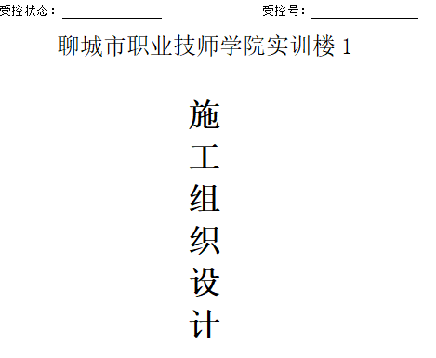  - 拿出任务单，进入工作状态。 | 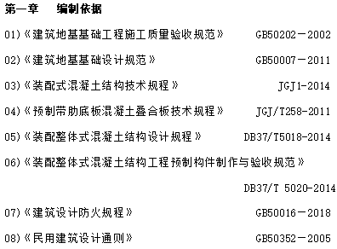  通过情景设置，引导学生进入本次任务：进行施工进度计划编制。 | 任务驱动法/ppt  工程案例资料文件 | 1.设置真实的案 例情境导入任务。  2.完成与企业工作接 轨，培养学生 的岗位意识
任务一：：根据背景资料，说明施工进度计划的种类。  （35，） | 聊建集团作为总承包商，承担聊城市技师学院校园建设施工。职业培训楼由四公司施工，经甲方技师学院同意，四公司将职业培训楼的水暖安装分包给A公司。为确保按合同工期完成是施工任务，四公司和A公司，均编制了施工进度计划。 | - 阅读案例文件  - 识读建筑施工图、结构施工图  - 以组为单位，依次展示施工顺序图 | 1.提供工程图纸相关资源  2.巡回指导导  3.答疑解惑  4.引导学生展示 | 小组讨论法/上台展示所做的施工顺图 | 图纸资料、真实案例驱动学习/能搜集专业资源，养成专业自信。  陈述要求，不多解释，留给学生操作与思考的空间
 | 成果：  1.施工组织总设计  2.单位工程施工组织设计  3.分部分项工程施工组织设计 | 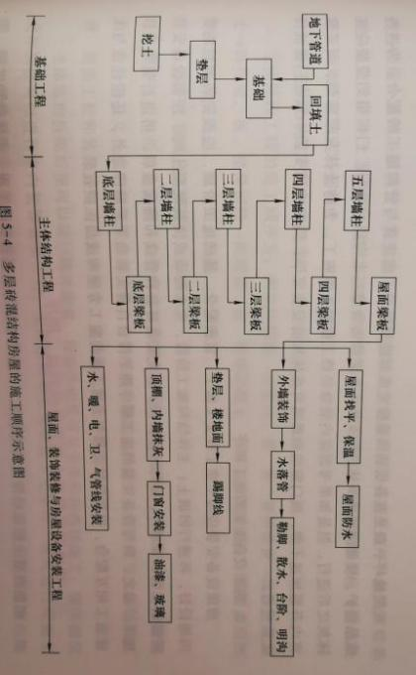
任务二：编制施工进度计划的依据  （20，） | - 不同层次的施工进度计划依据不同  2.分层次说明相关依据 | 1.阅读案例文件  2.分析案例工程。  3.确定编制依据  4.以组为单位，依次展示编制依据 | 1.提供工程图纸相关资源  2.巡回指导导  3.答疑解惑  4.引导学生展示 | 小组讨论法/上台展示说明编制依据 | 通过展示解说，提升语言表达与沟通能力。
 | 成果：  四公司的职业培训楼单位工程施工施工组织设计依据： | 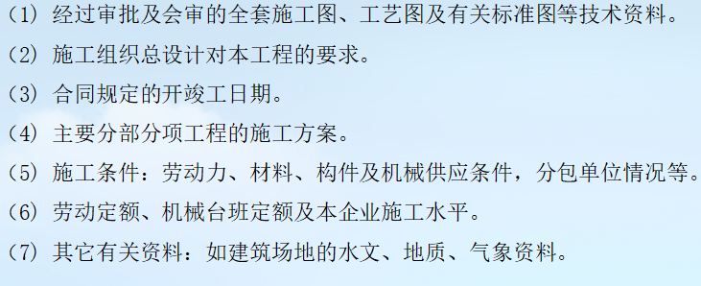
任务三： 编制横道图计划  （20，） | 编制横道图计划的方法与步骤  - 划分施工过程  - 计算工程量  - 套用施工定额  - 计算劳动量和机械台班数  - 确定各施工过程持续时间  6.绘制横道图 | 阅读思考并展示  1.编制横道图计划的方法与步骤  2.绘制横道图 | 1.提供工程图纸相关资源  2.巡回指导导  3.答疑解惑  4.引导学生展示 | 小组讨论法/上台展示所绘制的横道图。 | 通过展示解说，提升语言表达与沟通能力。
 | 成果：  四公司的职业培训楼单位工程施工施工进度横道图。 | 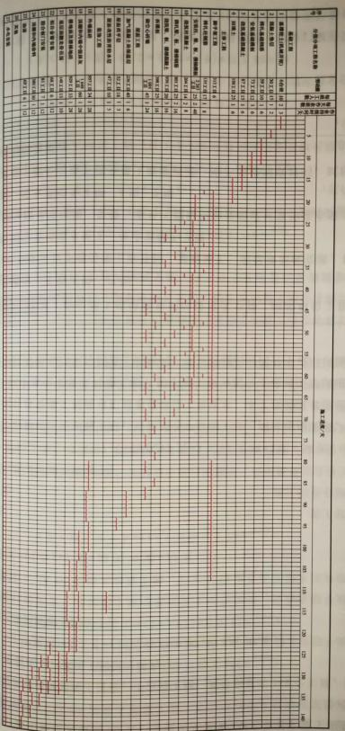 |  |  | 小组相互纠错并分析，以培养学生耐心、细致、一丝不苟的工作作风。  按照规范格式填写申请书。
总结  归纳（10，） | - 梳理主要知识点：横道图、流水施工根据工程实际情况，按工期要求，合理安排。  - 做出总结、点评过程。 | 小组讨论、总结，归纳知识点。 | 总结知识点，点评问题，提出解决的办法。 | PPT/总结归纳法 | 师生一起归纳总结/当日事当日毕，养成及时总结反思的习惯
课后
课后  任务 | 教学内容 | 学生活动 | 教师活动 | 教学方法  /手段 | 设计意图/  思政元素
 | - 下次课任务：编制施工进度计划-网络图  - 课下思考研讨  如何编制施工进度计划-网络图？ | 1.以组为单位，阅读职业培训楼资料，反思课上学习，体会施工进度计划的编制步骤。  2.研读教材，自学编制施工进度计划-网络图的内容。 | 1.发布课预习下任务：编制施工进度计划  2.课下答疑 | 工程图纸资源，建筑云课/自主学习法 | 团队协作自主学习/养成团队合作自觉习惯。

